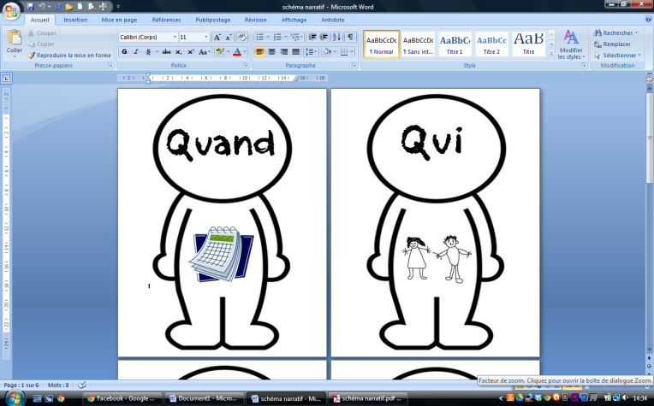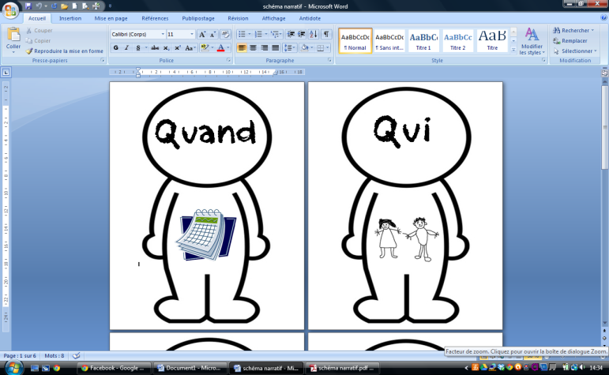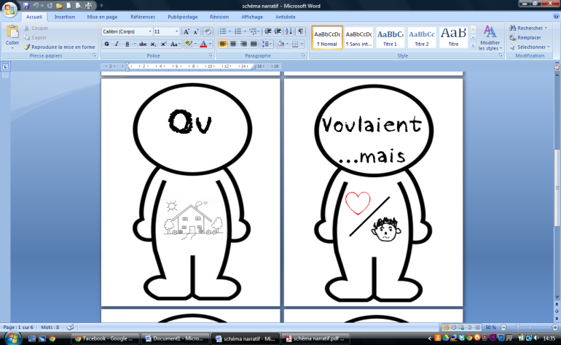

**Il était une fois, une princesse très méchante, Flia, qui gardait le dragon Trécosaure dans sa tour.**

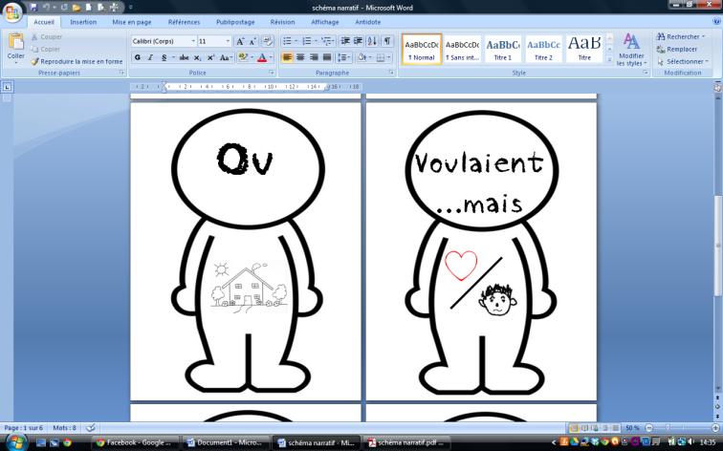

**Elle le trouvait très beau, elle voulait le garder. Mais, Trécosaure était le meilleur ami du chevalier Pierre.**

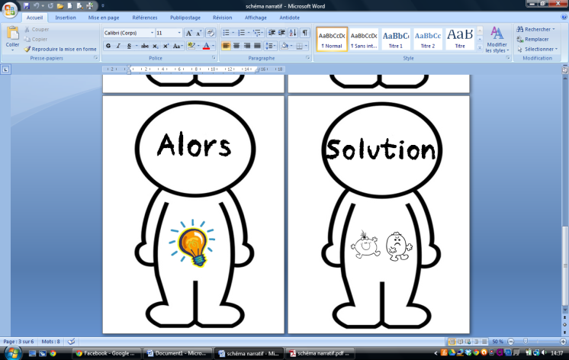

**Le chevalier libère le dragon. Ils s’envolent ensemble.**

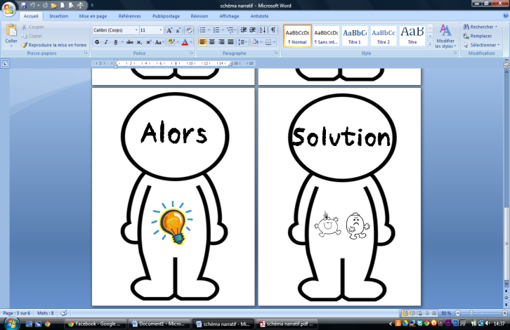

**Fâchée, la princesse va voler un autre animal pour avoir un ami.**